
Nästa steg för dig som vill bli instruktör,
eller för dig som vill gå vidare i Biyunmetoden
för din egen skull.
Kurs i Wai Qi A-delen
med Fan Xiulan, professor i kinesisk medicin & grundare av Biyunmetoden
13-14 April 2024 i Köpenhamn
Repetition halva priset

Om du vill bli instruktör i Biyunmetodens grundträning Jichu gong är denna kurs också ett av de sista stegen för att bli färdig instruktör. Passa på att gå nu!

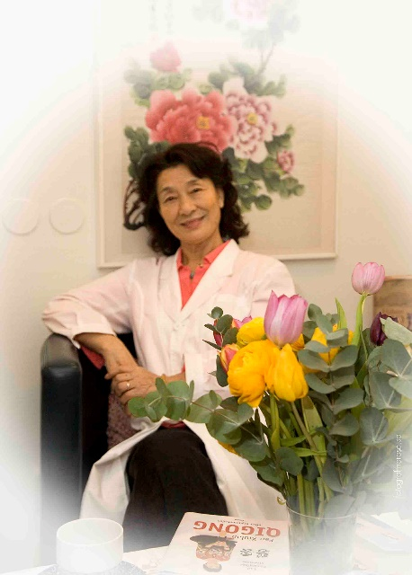
Vi vill här påminna om den speciella möjlighet du nu har
att tillägna dig nästa steg i din utveckling direkt för Fan
Xiulan - framstående expert och grundare av
Biyunmetoden.
Vi inbjuder till Wai Qi A, fyra metoder av Wai Qi på
Biyunakademins Hälsocenter i Solna, Stockholm. Här får du
lära dig ett flertal av de djupare metoder som ger möjlighet att
både tillägna dig livskraft från naturen, men också att med
dess hjälp behandla och överföra denna till andra. Det blir
mycket givande och spännande dagar med Grand Master Fan
Xiulan!
Fan Xiulan föreläser om och ger praktiska redskap för att lära känna naturens krafter och få en djupare kontakt med din själskraft och dina inre potentialer.


Vill du veta mer eller anmäla dig kontakta Biyunakademin på email info@biyun.se eller ring Niko Nygren 0706-69 73 70 Göran Jakobsson 0707-12 24 64

Förkunskapskrav: Fem elementens visdomsmetod.
Plats: Det Åbne Rum, Østbanegade 13, København Ø.
Tid: 13 - 14. April 2024, lør 10.00 - 18.00, søn 10.00 - 16.00.
Mailadresse til tilmelding: biyunkursus@gmail.com

Betaling af kursus på: Reg. 8411 konto 4125589 Fælleskassen

Pris: 1900 DKK. Vid repetition halva priset.
-100 kr rabatt för medlemmar i någon av Biyunföreningarna i Sverige,
Norge eller Danmark 2024.
-300 kr rabatt för ålderspensionärer.
-Rabatterna kan inte kombineras.

För anmälan: ……….

Du är också välkommen att repetera en hel eller del av Wai Qi A-delen och på det sättet fördjupa din förståelse av ämnet samt förstås den inspiration det innebär att vara på kurs för master Fan.
Det är också ett bra tillfälle att komma igång igen med dessa träningsmetoder om du tappat dem.


Kursinnehåll:
-3-Dantians metod - Öppna dina tre Dantian:
Detta är en fördjupning av fem elementens metod med en annan öppning in i den spontana träningen som gör den starkare.
-Stora Qi Metoden - Ta direktkontakt med Himmel och Jord och hämta livskraft på ett kraftfullt sätt.
-Hjärta-Njur-metoden - Mästarläkarnas egen metod som balanserar hjärta-njurar/eld & vatten i kroppen som är mycket viktigt för hälsan.
-Wai Qi överföring - Lär dig att överföra livskraft till andra. Undervisning och praktisk övning på varanda.
Denna kurs är också vägen till att bli Jichu Gong instruktör, när du gått Wai Qi A-kursen så finns möjligheten att gå instruktörskursen! som kommer senare i år. För att kunna bli antagen till instruktörskursen måste du lämna in instr.ans.handl.

